Trường THCS Nguyễn Thị Thập
BÀI HỌC TRỰC TUYẾN MÔN TIẾNG ANH 6
( Từ ngày 29/11- 4/12/2021)
Unit 3 : FESTIVALS AND FREE TIME
LESSON : 1
(3 tiết 34 , 35 , 36 )
Week 13 – P.32

- Activity 1 :
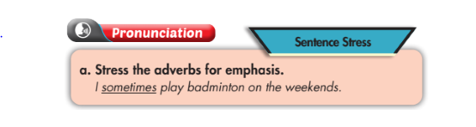

- Activity 2 :
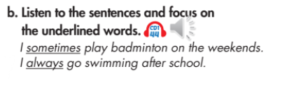

- Activity 3 :
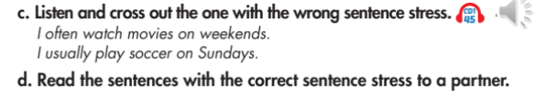

Trường THCS Nguyễn Thị Thập
BÀI HỌC TRỰC TUYẾN MÔN TIẾNG ANH 6
( Từ ngày 29/11- 4/12/2021)
Unit 3 : FESTIVALS AND FREE TIME
LESSON : 2
(3 tiết 34 , 35 , 36 )
Week 13 – P.33

- New words
- Performance (n); biểu diễn
- food stand (n) = a stall at which food can be bought. : gian hàng thực phẩm
- fashion show(n); trình diễn thời trang
- puppet show (n) ; trình diễn múa rối
- tug of war (n); kéo co
- talent show (n); trình diễn tài năng

- Activity :
- Activity 1 :
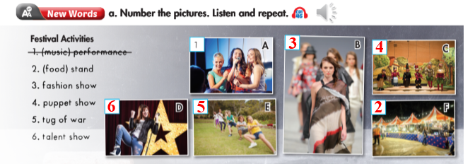

- Activity 2:

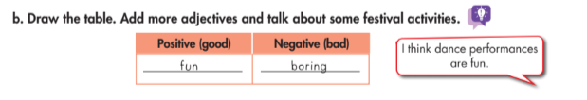
- Activity 3:
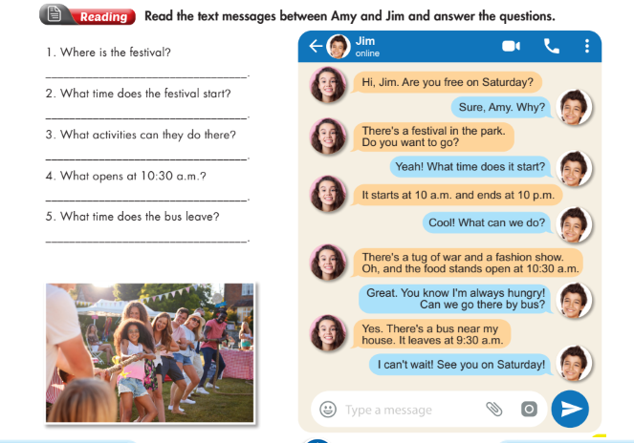

Trường THCS Nguyễn Thị Thập
BÀI HỌC TRỰC TUYẾN MÔN TIẾNG ANH 6
( Từ ngày 29/11- 4/12/2021)
Unit 3 : FESTIVALS AND FREE TIME
LESSON : 2
(3 tiết 34 , 35 , 36 )
Week 13 – P.34

Activity :
- Activity 1 :
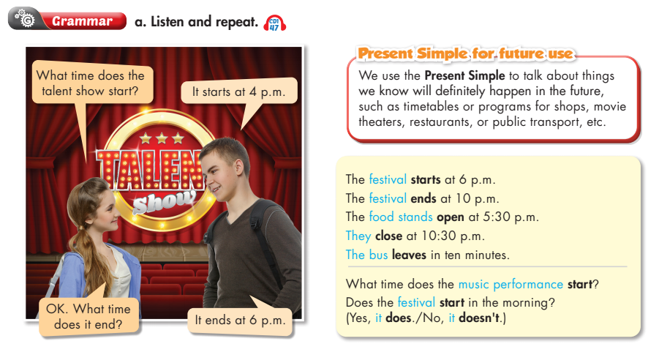

- Activity 2 :
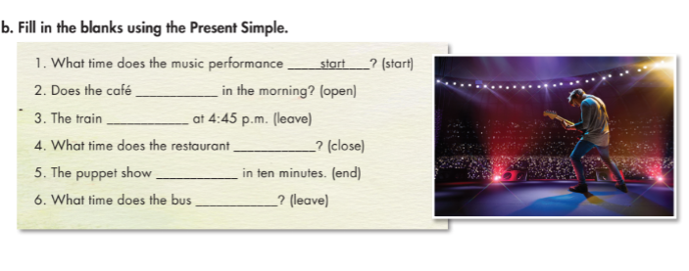

- Activity 3:
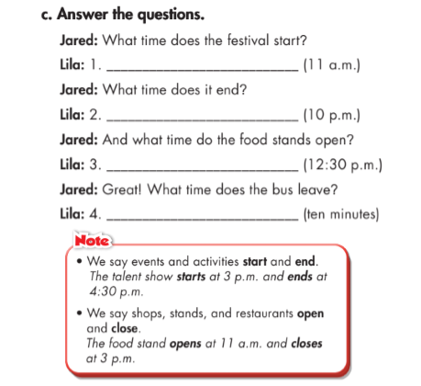

Trường THCS Nguyễn Thị Thập
BÀI HỌC TRỰC TUYẾN MÔN TIẾNG ANH 6
( Từ ngày 6/12- 11/12/2021)
REVIEW UNIT 3
(3 tiết 37 , 38 , 39 )
Week 14 – 37+38
- Activity :
- Activity 1 :

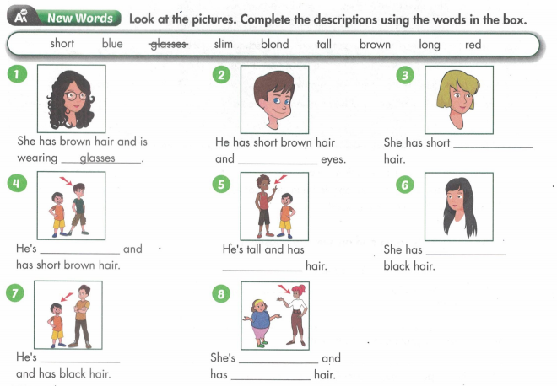
- Activity 2 :

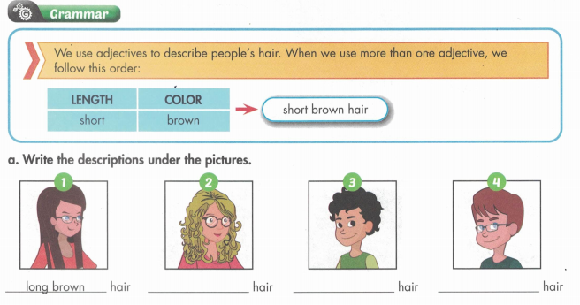
- Activity 3 :

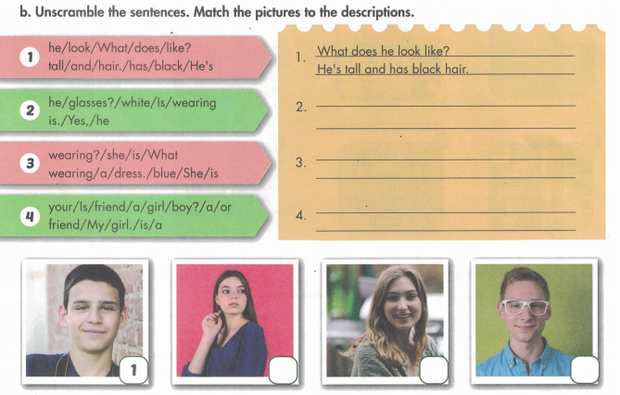
- Activity 4 :

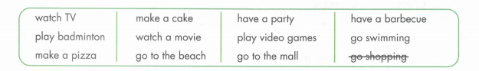

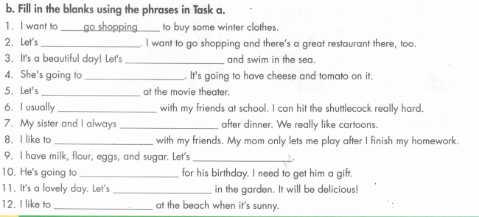
- Activity 5 :

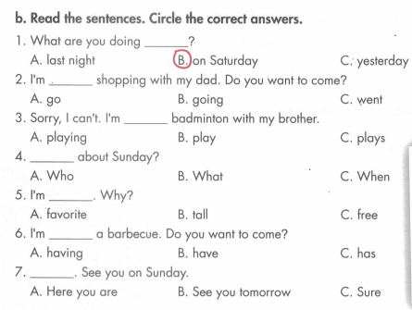
- Activity 6 :

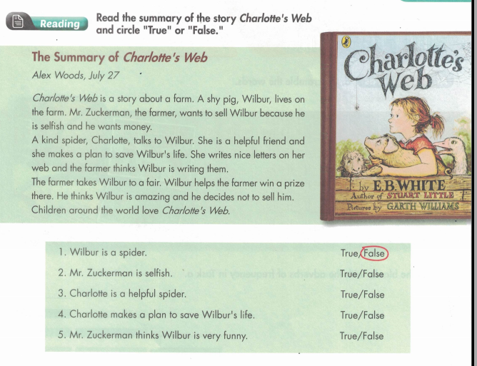

Trường THCS Nguyễn Thị Thập
BÀI HỌC TRỰC TUYẾN MÔN TIẾNG ANH 6
( Từ ngày 6/12- 11/12/2021)
TEST
(3 tiết 37 , 38 , 39 )
Week 14 – 39
KIỂM TRA THƯỜNG XUYÊN LẦN 3 ( TUẦN 14)
ENGLISH 6 ( Writing )

- Hình thức làm trên Google Drive - TIẾT 3

- Trắc nghiệm 20 câu
- Thang điểm 100 -> 10đ

- Nội dung ôn : Unit 3

- I:Choose the best answer ( 16 câu )- 80đ 8đ
- II: Rearrange (4 câu ) – 20đ 2đ

